项目说明文档

数据结构课程设计
——kruskal最小生成树

作者姓名 | : 付煜超
学 号 | : 2353726
指导教师 | : 张颖
专 业 | :计算机科学与技术学院 软件工程

- 问题简介
在图论中，最小生成树（MST, Minimum Spanning Tree）是指给定一个连通无向图，选取其边的一个子集。
最小生成树是解决网络优化问题的常用工具，例如：
电网造价最小化：如何以最低成本连接城市电网。
道路规划：如何设计公路网络，使各城市都相连且费用最低。
网络布线：构造通信网络以最小成本连接所有节点。
在本题中，存在若干城市（顶点），需要通过线路（边）将它们连接起来。每条线路的造价因地形、距离等不同而不同。本题希望在保证所有城市相连的情况下，计算使得总造价最低的方案，即求解最小生成树。总结来说，本题不仅是一个图算法问题，更是一个解决实际网络优化问题的抽象模型，具有重要的实际意义。
- 思路分析
该程序的核心目标是利用最小生成树（MST）算法，模拟电网建设中以最低成本连接所有城市的方案。电网被抽象为一个连通无向图，其中城市是顶点，线路是带权重的边，权重表示线路的造价。通过选择适当的线路，程序保证所有城市连通，且总造价最低。
程序实现基于克鲁斯卡尔（Kruskal）算法，这是求解最小生成树的经典算法。具体思路如下：
输入图的结构：用户首先输入顶点（城市）的名称，构建顶点数组。然后输入两顶点间的线路及其权重，构建边集合。
边排序：按照权重升序排列边，以确保每次优先选择权重最小的边。
逐边构造生成树：使用并查集动态维护顶点间的连通性。遍历排序后的边集合，若当前边连接的两个顶点属于不同连通分量，则选择该边并更新连通性；否则，跳过该边以避免形成环。
输出结果：当选中的边数量达到顶点数减一时，最小生成树构造完成，输出选中边和总造价。
通过上述步骤，程序模拟了实际电网设计中优化线路选择的过程，保证连通性的同时将总成本最小化
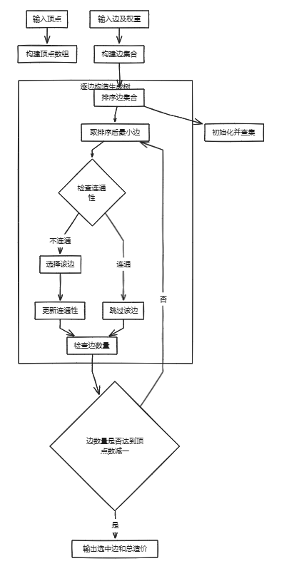
- 数据结构
  - 类UnionFind并查集
  - 类 MinSpanTree（电网造价模拟系统）
MinSpanTree 类实现了最小生成树的构造和管理。

- 代码介绍
  - UnionFind并查集
find(int x)：找到节点 x 所属集合的根节点，路径压缩优化减少树的高度。
unionSets(int x, int y)：将两个节点合并到同一集合中，按秩合并优化。
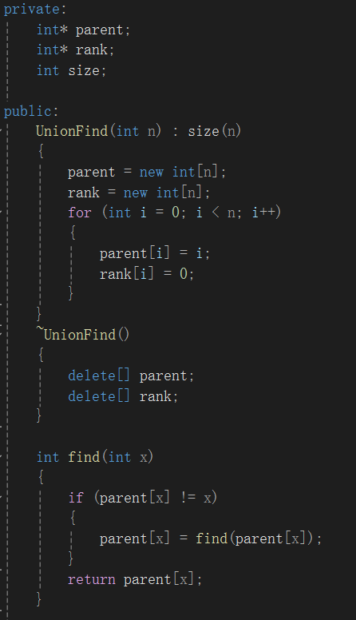
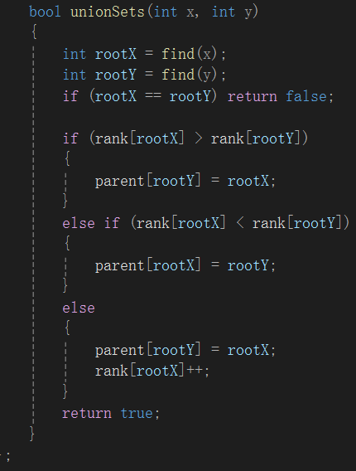

find和数据成员代码 unionSets代码

  - 类 MinSpanTree（电网造价模拟系统）

- 创建顶点，接收用户输入的顶点数量和名称，存储在 vertices 数组中。

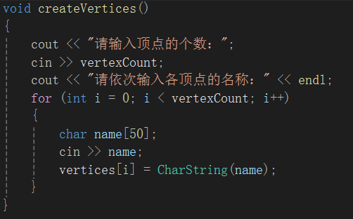

- 添加边：添加边，输入两个顶点名称和权重，保存到 edges 数组中。通过 findVertex() 找到顶点对应的索引。
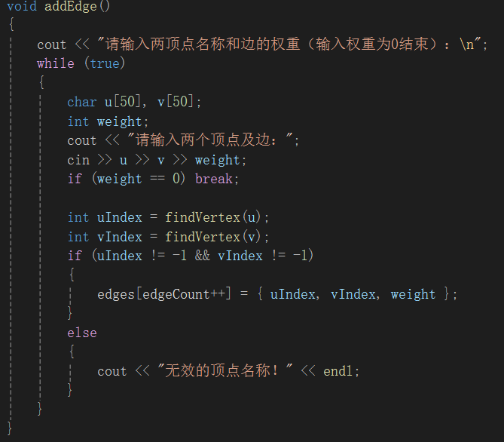

- 构造最小生成树：使用kruskal算法构造最小生成树。
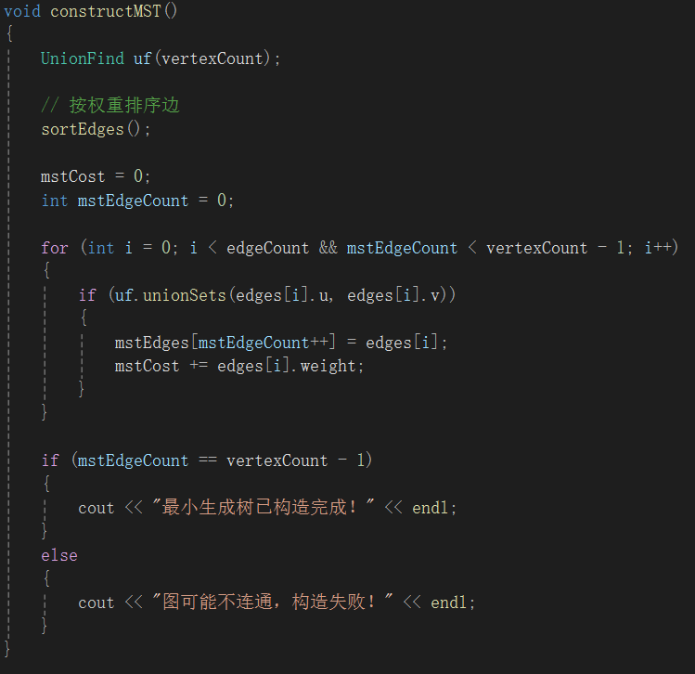

- 显示最小生成树
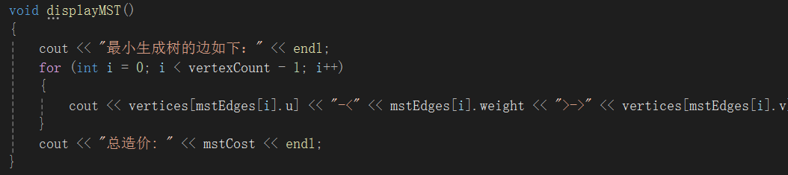

- 运行结果
